山东大学 计算机科学与技术 学院
计算机组成与设计 课程实验报告

学号：202422201082 | 姓名： 孙豪阳 |  | 班级：学堂24计算机
实验题目：3-8译码器电路设计
实验学时：2 |  | 实验日期： 2025.9.29
实验目的：
- 掌握译码器的工作原理
- 掌握采用基本逻辑门设计实现译码器的方法

实验软件和硬件环境：
1. 硬件环境：微型计算机、Windows10及以上操作系统；FPGA云实验平台。
2. 软件环境：FPGA开发工具软件Vivado。
实验原理和方法：
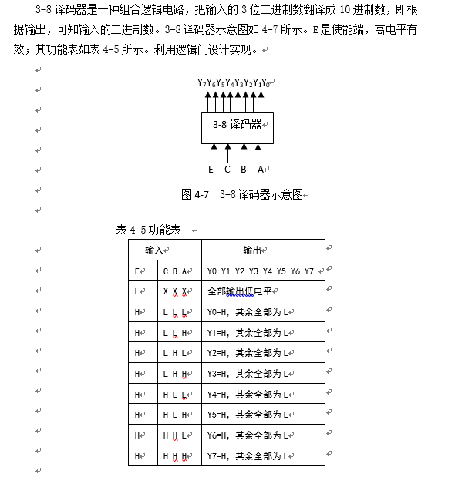
实验步骤：
- 原理图输入：根据电路图完成对 3-8译码器电路的设计
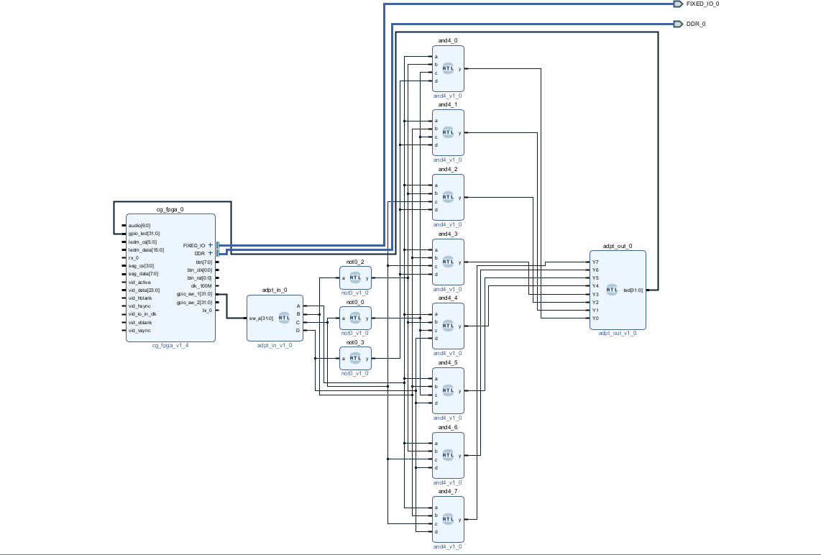
（2）原理图编译
（3）登录sdu fpga 平台进行功能验证

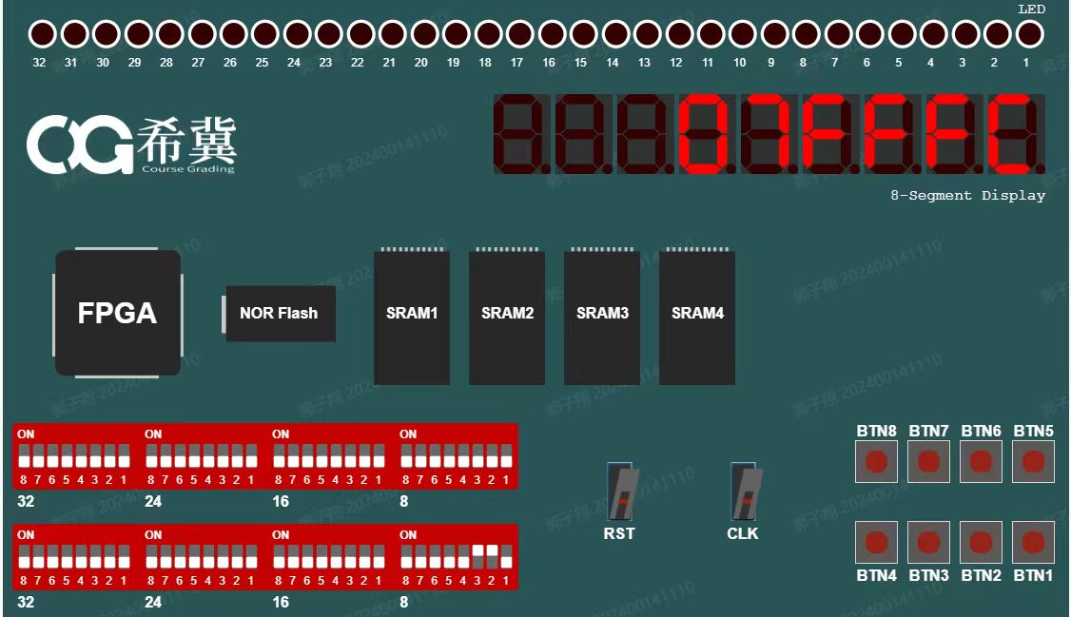

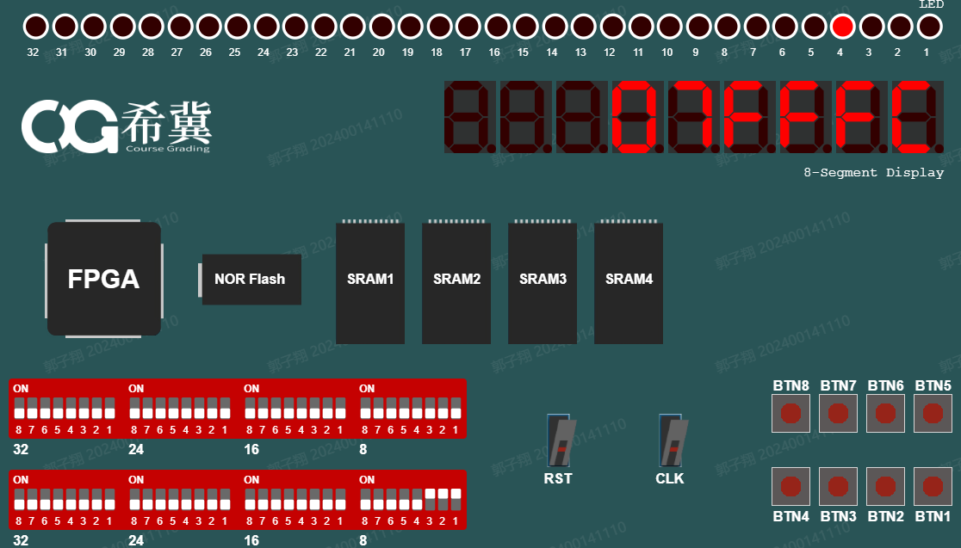

（4）在完成基础实验后进行拓展实验，完成两个3-8译码器的合并，原理图如下
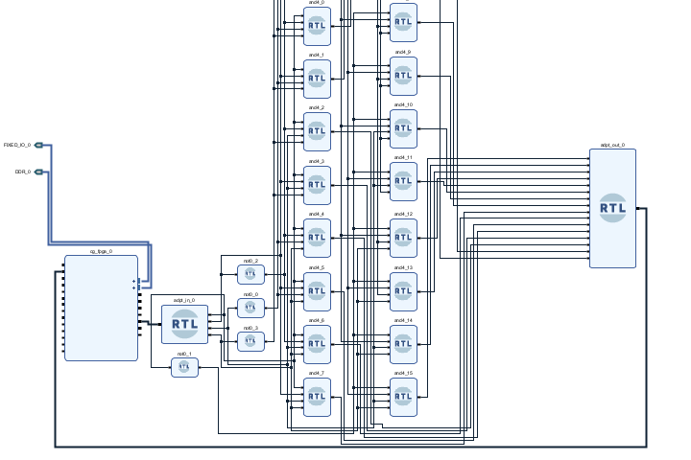

（5）编译好原理图后登录进行验证
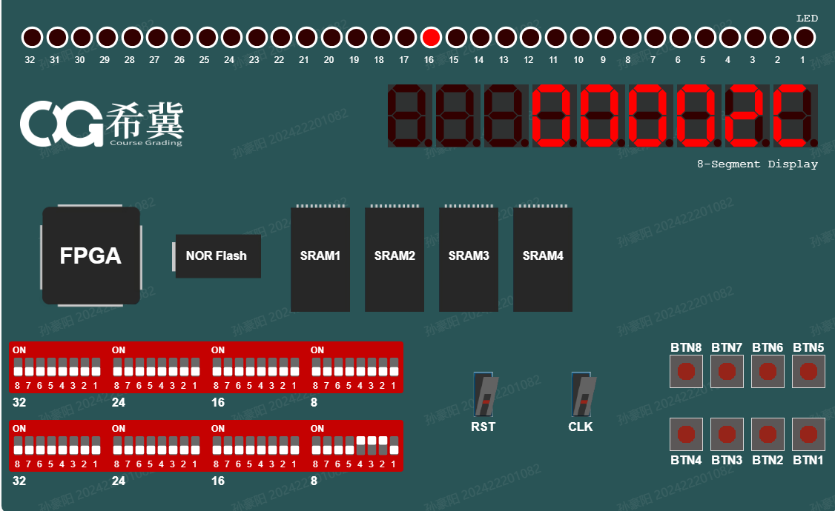
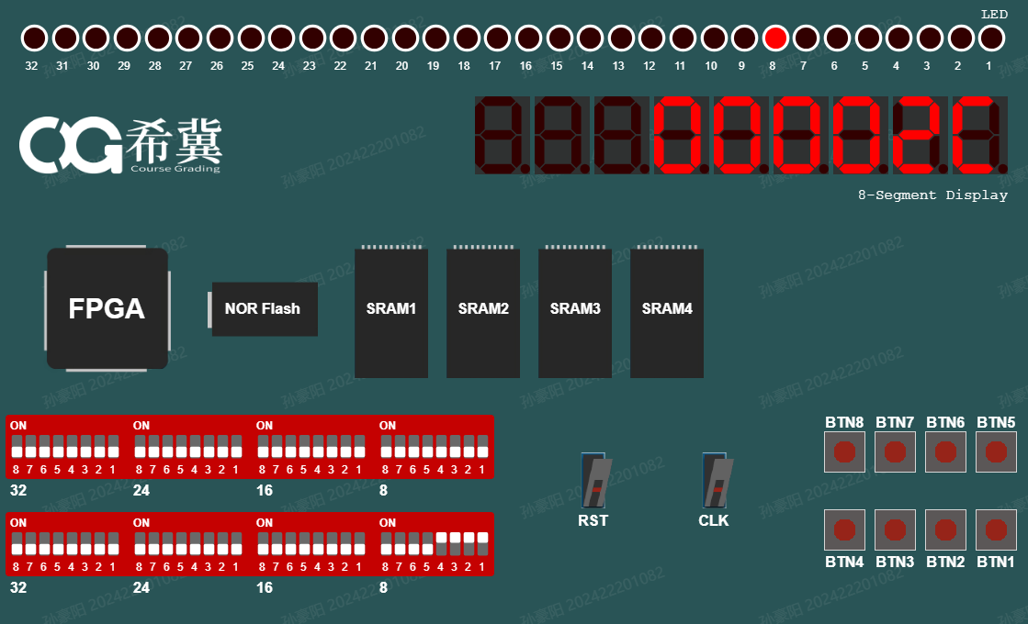
可以看到我们可以通过控制第一个开关的状态来控制1-8号led或者 9-16号led灯
顺利完成合并实现了 4-16译码器的功能

结论分析与体会：
这次的实验让我对于3-8译码器有了更深入的理解。在完成基础实验的同时完成了拓展实验，使用两个3-8译码器完成了4-16译码器的拓展。通过使能的状态，控制上下排开关，完成两个3-8译码器的合并，实现4-16译码器的功能。

